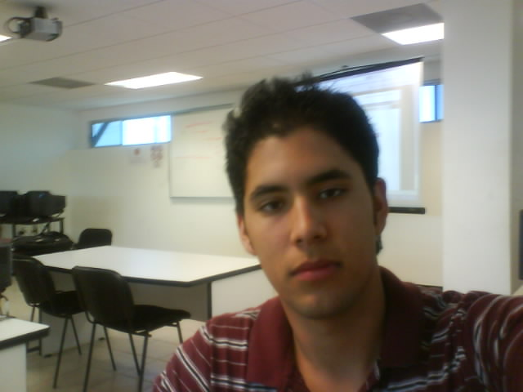  AV. 5 de Mayo # 414 norte | Tel. (632) 32-2-39-90  Correo: enrique_tp88@hotmail.com
Enrique Tamayo Padrés
Objetivo | Llevar a cabo todas mis experiencias y tener un gran desarrollo en mi trabajo.
Experiencia | 2008–2009 Negociantes y mas Hermosiilo, Sonora  Director de negocios  - Incremente el numero de empleos y realizamos mayor numero de empresas.  - Duplique el movimiento económico de la empresa  - Propuse nuevos productos que incrementaron los beneficios en un 23%.
2008–2009 Bets Hermosillo, Sonora
Director de ventas
- Incrementé las ventas del estado logrando obtener una gran experiencia.

Educación | 2007–2011 Universidad del Valle de Mexico, Mexico  - Diplomado en lic. En negocios internacionales  - 2003-2006 graduado en preparatoria kino.  - 2006-2007 escuela militarizada en Salina Kansas.

